### 课程页-课程答疑-课程答疑室- 发送回复

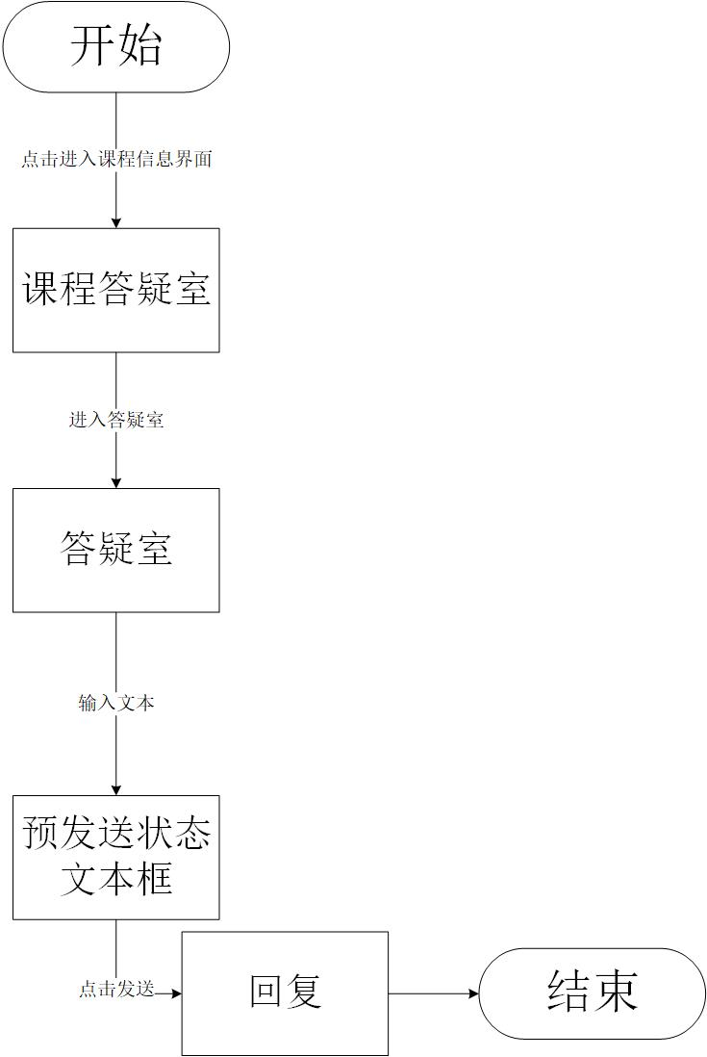

### 课程页-课程答疑-课程答疑室-离开答疑室

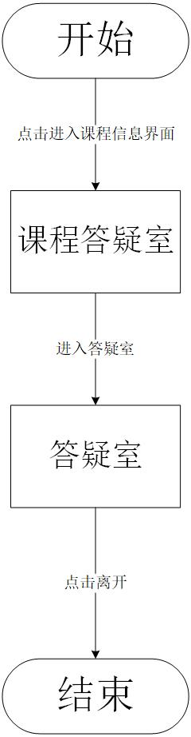

### 课程页-课程答疑-新增答疑室

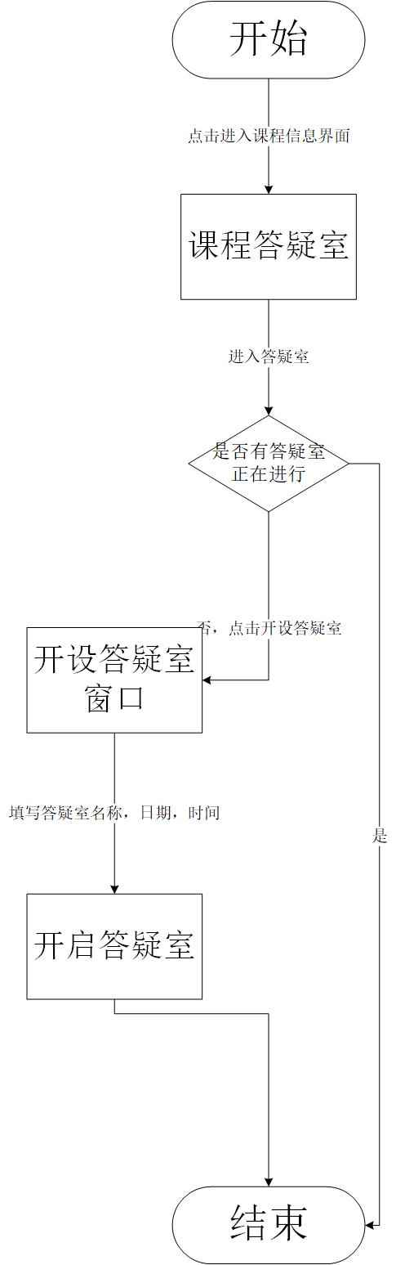

### 课程页-课程通知



### 表teacher

|  |  |
| --- | --- |
| 表名 | Teacher |
| 含义 | 描述网站的注册教师 |
| 属性 | 定义 |
| id | 用户id，主码 |
| real_name | 真实姓名 |
| login_account | 登录账号 |
| certificate_id | 证件号码 |
| password | 密码 |
| avatar | 头像url |
| state | 状态 表示 管理员、一般用户、有开课资格的用户、黑名单 |
| introduce_html | 教师（通过认证，有开课资格）才有的HTML介绍 |

### 表course

|  |  |
| --- | --- |
| 表名 | course |
| 含义 | 描述某门课程 |
| 属性 | 定义 |
| id | 课程id，主码 |
| name | 课程名称 |
| create_time` | 开课时间 |
| introduce | 课程介绍 |
| preview_pic | 课程预览图 |
| user_id | 开课教师的ID |

### 表course_notice

|  |  |
| --- | --- |
| 表名 | course_notice |
| 含义 | 课程通知 |
| 属性 | 定义 |
| id | 课程公告id |
| course_id | 所属课程的id |
| content | 公告内容 |
| create_time | 创建时间 |

### 表course_material

|  |  |
| --- | --- |
| 表名 | course_material |
| 含义 | 课程资料 |
| 属性 | 定义 |
| id | 课程资料的id |
| name | 课程资料名称 |
| create_time | 创建时间 |
| url | 该资料的资源定位符 |

### 表course_mentoring

|  |  |
| --- | --- |
| 表名 | course_mentoring |
| 含义 | 一个正在进行的课程答疑 |
| 属性 | 定义 |
| id | 课程答疑id |
| course_id | 所属课程id |
| start_time` | 开始时间 |
| remain_time | 剩余时间 |
| theme | 主题 |

### 表course_mentoring_msg

|  |  |
| --- | --- |
| 表名 | course_mentoring_msg |
| 含义 | 课程答疑发出来的对话信息 |
| 属性 | 定义 |
| id | 对话信息id |
| course_mentoring_id | 所属的课程答疑id |
| sender_id | 发送者（用户）id |
| send_time | 发送时间 |
| content | 发送内容 |